ubuntu下将本地项目上传到github托管
2017-07-20 12:25 678人阅读 评论(0) 收藏 举报
标签： githububuntu虚拟机
版权声明：本文为博主原创文章，转载请注明出处 http://blog.csdn.net/xunalove/article/details/75507021
分类：
【Linux】（9）
以前一直用window7，上传github文件用的是界面下的GitHub for Window,最近装了ubuntu虚拟机学习项目都在是ubuntu下，虽然ubuntu可以实现和window文件互传，个人觉得太麻烦了。所以学习了ubuntu下将本地项目上传到github,还不太熟练，故做一下笔记。
- Github网页新建一个仓库，名为：Django_Study
- 复制项目URL
- 在本地进入项目列表 :Myblog
- 执行命令： git init
- 执行命令： git add .
- 执行命令：git status
该命令会把你本地工作区和暂存区的版本进行比较，查 看当前的状态。我下面的状态是已经把所有文件加入到了 暂存区中，但是还没有提交到本地历史区。
  - 执行命令：git commit -m "初始化提交"
此时文件还在本地。
- 8 . 执行命令git remote add origin 复制项目的url
- 9 . 执行命令：git pull origin master
- 10.提交命令：git push -u origin master
此时在浏览器可以看到：
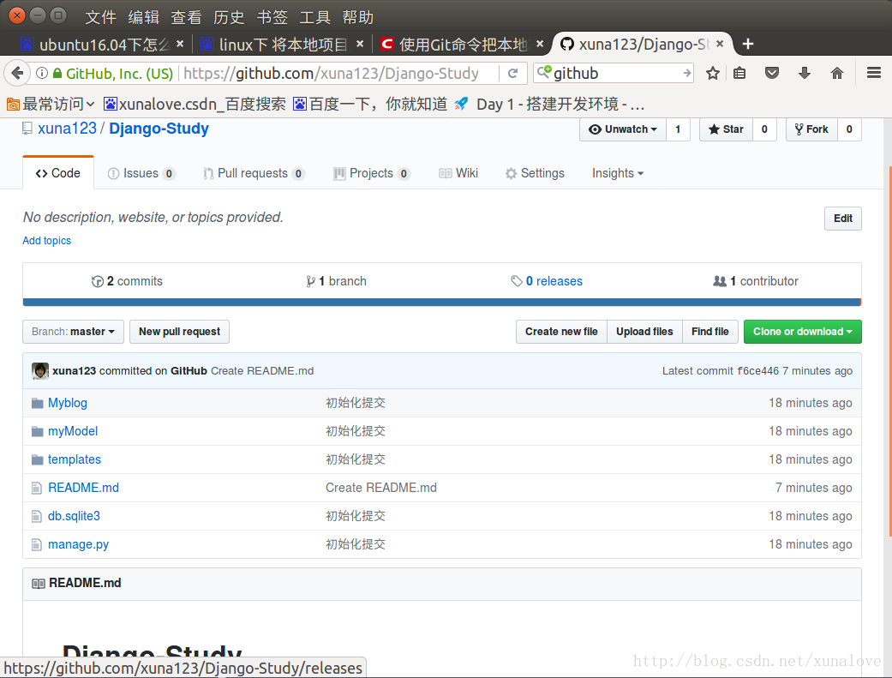
修改项目中的信息后，可以通过git status查看修改状态。
注意： 取消一个目录的git初始化
rm -rf .git
或者删除目录里面的.git文件
参考资料：github官网：
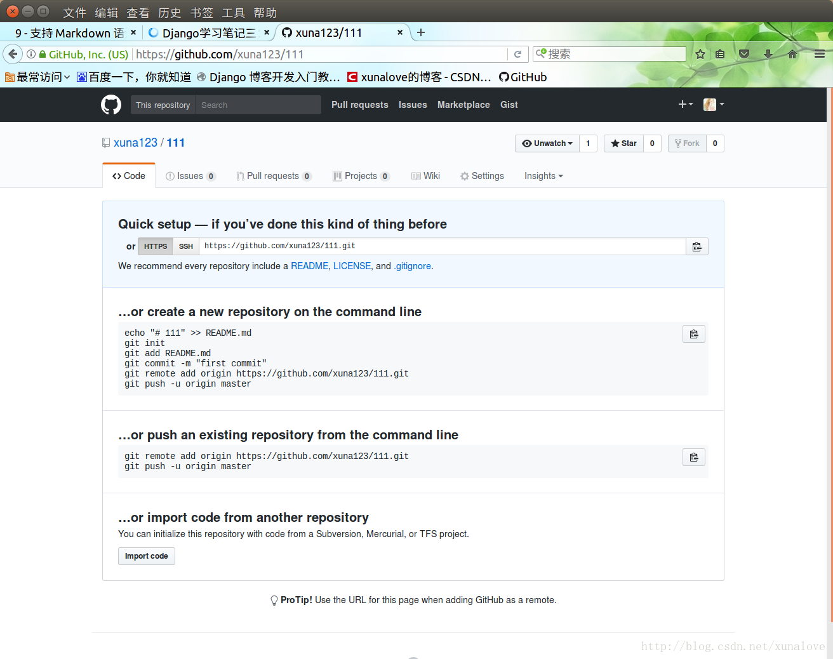

更新
克隆github上的项目到本地
git clone https://github.com/你的github用户名/github仓库名.git

